OFÍCIO Nº 038/2023/GSPCMS Silvianópolis, 23 de março de 2023
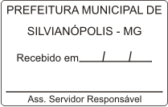

Excelentíssimo Chefe do Poder Executivo Municipal,

Assunto: A Presidência da Câmara encaminha Novo Demonstrativo de Numerário 12/2022 e BALANCETE DE DESPESA EXTRA - 12/2022 ao Executivo Municipal para o Setor e Contabilidade.

1. Degiane Domingues da Silva, Presidente da Câmara Municipal dentro da atribuição que lhe são conferidas encaminha Novo Demonstrativo de Numerário 12/2022 e BALANCETE DE DESPESA EXTRA - 12/2022 ao Setor de Contabilidade do Executivo Municipal para compor o orçamento municipal de 2022.

Atenciosamente
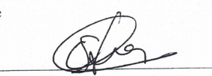
Degiane Domingues da Silva
Presidente da Câmara

Excelentíssimo Senhor
Homero Brasil Filho
Prefeito Municipal de Silvianópolis-MG

